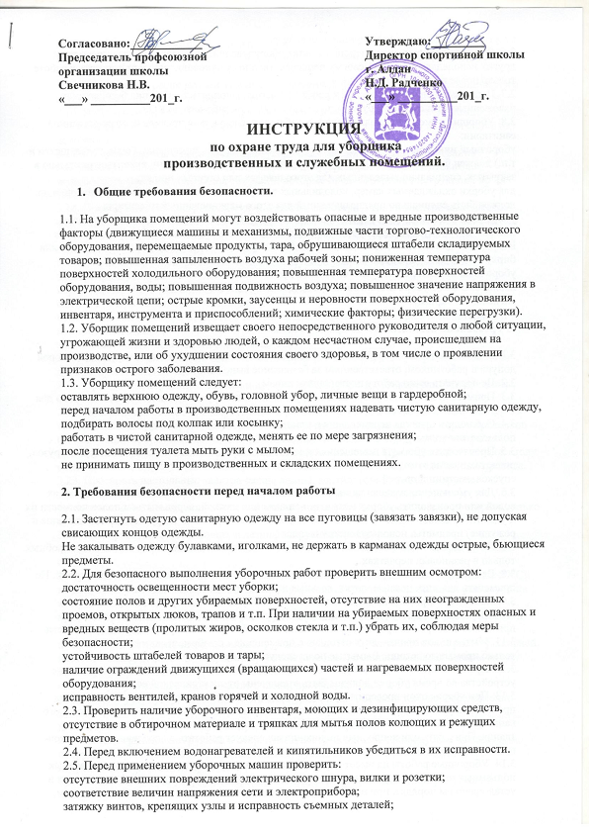
отсутствие оголенных токоведущих жил кабеля.
2.6. Обо всех обнаруженных неисправностях оборудования, инвентаря, электропроводки и других неполадках сообщить своему непосредственному руководителю и приступить к работе только после их устранения.
2.7. Перед выполнением уборочных работ на высоте выполнять требования безопасности, изложенные в типовой инструкции по охране труда для рабочего по КОЗ.
2.8. Уборщик помещений должен знать и соблюдать следующие правила производственной санитарии:
уборочный инвентарь производственных, складских и других помещений (тазы, ведра, щетки и т.п.) должен быть маркирован, закреплен за отдельными помещениями, храниться раздельно в закрытых, специально выделенных для этого шкафах или стенных нишах;
для уборки охлаждаемых камер, холодильных шкафов, охлаждаемых витрин, прилавков, и др. должен быть специально предназначенный для этого маркированный инвентарь;
уборочный инвентарь (тазы, тряпки) для уборки рабочих мест, производственных столов, шкафов для продуктов и др. не должен смешиваться с инвентарем для уборки помещений. Ведра, тазы для мытья полов и др. должны быть окрашены в особый цвет, иметь надпись или бирку с надписью "для пола" и т.д.;
уборочный инвентарь для туалетов должен храниться в специально выделенном месте, изолированно от уборочного инвентаря других помещений, иметь четкую маркировку и сигнальную окраску.

3. Требования безопасности во время работы

3.1. Выполнять только ту работу, по которой прошел инструктаж по охране труда и к которой допущен работником, ответственным за безопасное выполнение работ.
3.2. Не поручать свою работу посторонним лицам.
3.3. Применять исправное уборочное оборудование и инструмент, использовать их только для тех работ, для которых они предназначены.
3.4. Соблюдать правила перемещения в помещениях и на территории организации, пользоваться только установленными проходами.
3 5. Производить уборку в помещениях и местах, где производится погрузка и выгрузка грузов, после окончания этих работ. Соблюдать особую осторожность при уборке возле люков, спусков, лестниц и дверей.
3.6. Для уменьшения выделения пыли при подметании полов производить опрыскивание их водой или производить уборку влажным веником или щеткой; перед мытьем полов подмести их и удалить травмоопасные предметы: гвозди, битое стекло, иголки и другие острые (колющие и режущие) предметы, используя щетку и совок.
3.7. Производить дезинфекцию бачков для пищевых отходов, туалетов, душевых и гардеробных только в резиновых перчатках.
3.8. Вентили, краны на трубопроводах открывать медленно, без рывков и больших усилий. Не применять для этих целей молотки, гаечные ключи и другие предметы.
3.9. Наполняя ведро, сначала нужно заливать холодную, а затем горячую воду.
3.10. Переносить горячую воду для уборки в закрытой посуде, а если для этой цели применяется ведро без крышки, то наполнять его не более чем на три четверти вместимости.
3.11. Мытье полов производить ветошью с применением швабры; выжимать разрешается только промытую ветошь. Вымытые полы следует вытирать насухо.
3.12. При применении воды для удаления пыли со стен, окон и конструкций электрические устройства во время уборки должны быть отключены от электрической сети.
3.13. При уборке окон проверить прочность крепления рам и стекол; работы вести, стоя на прочных широких подоконниках с применением предохранительного пояса и страховочного каната, который своим свободным концом должен закрепляться за прочные конструкции здания. При узких или непрочных подоконниках следует работать с передвижных столиков-подмостей или лестниц-стремянок, имеющих площадку с ограждением.
3.14. Уборочные работы на высоте производить со стационарных лесов, механизированных подъемных площадок, приставных лестниц, раздвижных лестниц-стремянок, испытанных в установленном порядке, при надетом предохранительном поясе со страховочным канатом, свободный конец которого должен быть закреплен за прочную конструкцию внутри помещения. Пользоваться на высоте инструментом и инвентарем таким образом, чтобы исключить их падение.
3.15. Уборку мест, расположенных в непосредственной близости от электромеханического оборудования, производить после полной остановки движущихся частей оборудования.
3.16. Избегать соприкосновения с горячим технологическим оборудованием, помнить о том, что металл, имеющий температуру 400-500°С, по внешнему виду ничем не отличается от холодного.
3.17. Во время работы с использованием уборочных машин соблюдать требования безопасности, изложенные в эксплуатационной документации завода-изготовителя, использовать машины только для тех работ, которые предусмотрены инструкцией по их эксплуатации.
3.18. Присоединение электроприборов (пылесоса, полотера и т.п.) к электрической сети осуществлять гибким шланговым кабелем, который не должен находиться под ногами или прикасаться к металлическим, горячим, влажным предметам (батареям отопления, водопроводным, газовым трубам и др.).
3.19. Отключать от электрической сети используемое уборочное оборудование и электроприборы при:
перерывах в работе или в подаче электроэнергии;
снятии с пылесоса пылевого сборника;
извлечении посторонних предметов или питающего провода из-под щеток полотерной и поломоечной машин;
заполнении водой бака поломоечной машины.
3.20. Скорость передвижения подметальной, поломоечной и других уборочных машин не должна превышать 1,0 м/с (3 км/ч).
3.21. Прежде чем передвигать столы и другую мебель, убрать с их поверхности предметы, которые могут упасть.
3.22. Поверхность столов предварительно обработать ручной щеткой, после чего протереть слегка влажной тряпкой. Перед уборкой столов убедиться, что на них нет острых предметов (иголок, кнопок, бритвенных лезвий, шила, осколков стекла и т.п.), при наличии таких предметов собрать их, а осколки стекла смести щеткой в совок. При переходе от стола к столу следить за тем, чтобы не зацепить ногами свисающие электрические и телефонные провода.
3.23. Протирать настольные электрические лампы, вентиляторы, камины и другие электроприборы следует, отключив их от электросети (вынув вилку из розетки); расположенные в помещении закрытые электрощиты, розетки, выключатели протирать только сухой ветошью.
3.24. При приготовлении моющих и дезинфицирующих растворов:
применять только разрешенные органами здравоохранения моющие и дезинфицирующие средства;
не превышать установленные концентрацию и температуру моющих растворов (выше 50°С);
не допускать распыления моющих и дезинфицирующих средств, попадания их растворов на кожу и слизистые оболочки;
во время приготовления холодного раствора хлорной извести пользоваться респиратором и защитными очками;
не превышать концентрацию дезинфицирующих средств. Хранить исходный раствор хлорной извести в емкости с плотно закрытой крышкой (пробкой) в специально выделенном месте.
3.25. При уборке помещений не допускается:
сметать мусор и отходы производства в люки, проемы, колодцы и т.п.;
производить уборку мусора и уплотнять его в урне (ящике, бачке и т.п.) непосредственно руками;
класть тряпки и какие-либо другие предметы на оборудование;
прикасаться тряпкой или руками к открытым и неогражденным токоведущим частям оборудования, подвижным контактам (ножам) рубильника, а также к оголенным и с поврежденной изоляцией проводам;
производить влажную уборку электродвигателей, электропроводки, электропусковой аппаратуры;
пользоваться неисправными вентилями и кранами;
применять для уборки воду с температурой выше 50°С, а также сильнодействующие ядовитые и горючие вещества (кислоты, растворители, каустическую соду, бензин и т.п.);
мыть руки в масле, бензине, эмульсиях, керосине;
мыть и протирать окна при наличии битых стекол, непрочных и неисправных переплетов или стоя на отливе подоконника.
3.26. Не оставлять без присмотра включенные в сеть уборочные машины и электроприборы, а также не пользоваться ими при возникновении хотя бы одной из следующих неисправностей:
повреждение штепсельного соединения, изоляции кабеля (шланга);
нечеткая работа выключателя;
появление дыма и запаха, характерного для горящей изоляции;
поломка или появление трещин в корпусе машины (прибора).

4. Требования безопасности в аварийных ситуациях

4.1. При возникновении поломок уборочной машины, водонагревательного оборудования: прекратить их эксплуатацию, а также подачу электроэнергии, газа, воды; доложить о принятых мерах непосредственному руководителю (работнику, ответственному за безопасную эксплуатацию оборудования) и действовать в соответствии с полученными указаниями.
4.2. В аварийной обстановке: оповестить об опасности окружающих людей, доложить непосредственному руководителю о случившемся и действовать в соответствии с планом ликвидации аварий.
4.3. При обнаружении запаха газа в помещении:
предупредить людей, находящихся в помещении, о недопустимости пользования открытым огнем, курения, включения и выключения электрического освещения и электроприборов;
открыть окна (форточки, фрамуги) и проветрить помещение;
сообщить об этом администрации организации, а, при необходимости - вызвать работников аварийной газовой службы.
4.4. Если произошло загрязнение пола большим количеством пролитых жиров или просыпанных порошкообразных веществ (мука, крахмал и т.п.):
пролитый на полу жир удалить с помощью ветоши или других жиропоглощающих материалов. Загрязненное место следует промыть нагретым раствором кальцинированной соды и вытереть насухо;
использованную ветошь сложить в металлическую тару с плотно закрывающейся крышкой;
для удаления просыпанных пылящих порошкообразных веществ надеть очки и респиратор. Небольшое их количество осторожно удалить влажной тряпкой или пылесосом.
4.5. Пострадавшему при травмировании, отравлении и внезапном заболевании должна быть оказана первая (доврачебная) помощь и, при необходимости, организована доставка его в учреждение здравоохранения.

5. Требования безопасности по окончании работы

5.1. Отключить от электросети, очистить от пыли и грязи используемое уборочное оборудование и переместить на места хранения.
5.2. Уборочный инвентарь и ветошь промыть с использованием моющих и дезинфицирующих средств, соблюдая установленные концентрацию и температуру, просушить и убрать на место.
5.3. Собрать и вынести в установленное место мусор, загрязненную ветошь.
5.4. Моющие и дезинфицирующие средства убрать под замок.
5.5. Вымыть руки в резиновых перчатках с мылом, вытереть досуха и снять перчатки.
5.6. Смазать руки питающим и регенерирующим кожу кремом.

